TÍTULO: MESA PUBLICA EN EL MUNICIPIO DE SAN VICENTE DEL CAGUAN, CAQUETÁ.

Fecha: 30 de septiembre de 2016
Lugar: Instalaciones del Hogar Infantil Luis Humberto Ferro, calle 2 No. 3-51 Barrio
Hernández.
Hora: 9:00 am
Contacto: 3228459542 – 3204650300.
Agenda:
- Instalación de la Mesa Pública.
- Himno de Colombia.
- Himno del Departamento del Caquetá.
- Himno al municipio de San Vicente Del Caguan.
- Estrategia de transparencia y Anticorrupción.
- Presentación por parte del ICBF de los servicios y programas que se prestan en el municipio de San Vicente Del Caguan, Caquetá.
- Participación de la Comunidad.
- Cierre.
Imagen: Programas Y Servicios En San Vicente Del Caguan.
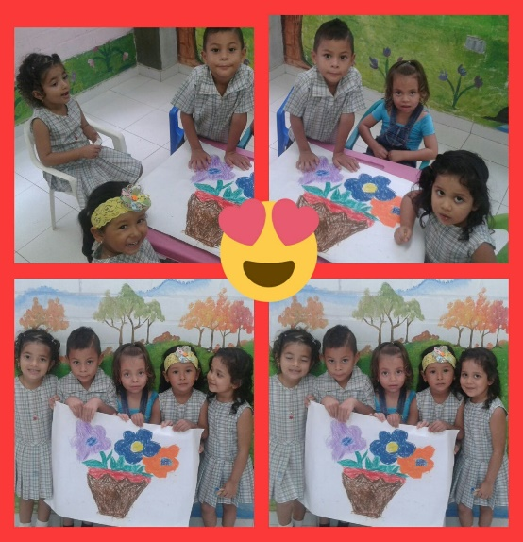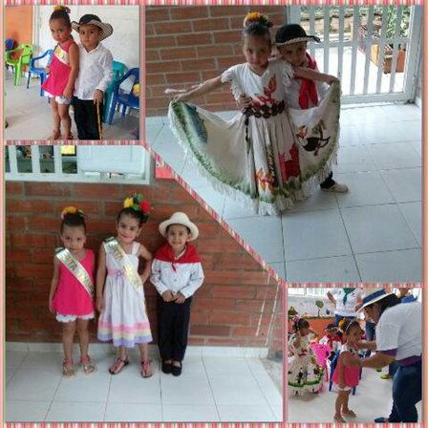
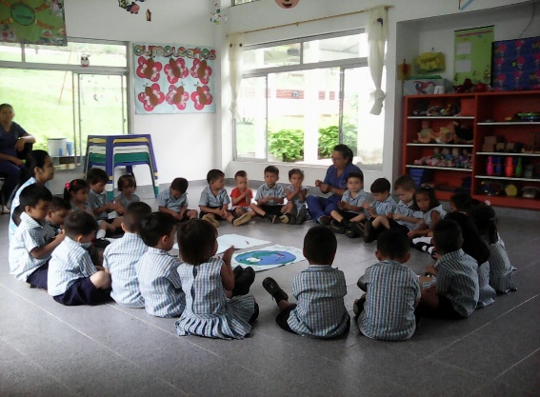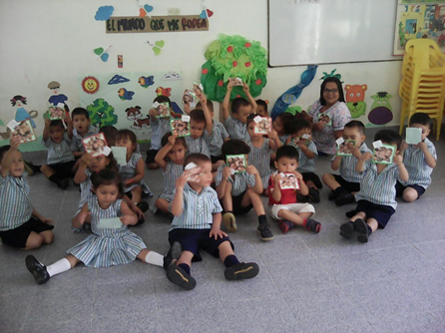
Objetivo General | Presentar los resultados de la gestión de planes y presupuesto de la vigencia 2016, invertido y ejecutado por el Instituto Colombiano De Bienestar Familiar – Regional Caquetá en el municipio de San Vicente Del Caguan, Caquetá.
Objetivo específicos: | - Realizar la presentación a la comunidad sobre la planificación, desarrollo y evaluación de mesa pública en los temas de atención Integral.  -Presentación de los Programas ICBF definiendo logros, diﬁcultades y retos que se ejecutan en el municipio de San Vicente Del Caguan.  - Lograr la Participación de la población para mencionar temas de su interés y presentar quejas, reclamos y sugerencias frente a la prestación de los programas y servicios como Instituto Colombiano de Bienestar Familiar.
Descripción del programa o servicio : | Los diferentes programas y modalidades de atención en Primera Infancia (Integral y Tradicional), Niñez y Adolescencia, Familia y Comunidad, Protección y Nutrición.
Meta del año | Buscar aumentar la cobertura de los diferentes programas que se manejan en el municipio de San Vicente Del Caguan.
 | Inversión De Los Programas Y Servicios En El Municipio De San Vicente Del Caguan.
 | Comparativo por Años | Meta  Año | % de cumplimiento
 | 2014 | $ 3.690.142.750 | 100%
 | 2015 | $5.533.822.471 | 100%
 | 2016 | $4.766.330.053.

Análisis Del Cuadro Comparativo De La Inversión De Los Programas Y Servicios En El Municipio De San Vicente Del Caguan En Los Últimos Tres Años.

Para el año 2014 la inversión fue de un total de $ $ 3.690.142.750; para el año 2015 la inversión total es de $5.533.822.471, generando un aumento en la inversión de $1.843.679.721 lo que equivale a un aumento porcentual del 49,96% con respecto al año anterior, para el año 2016 la inversión total asignada es de $4.766.330.053 con tiempo de ejecución y recursos contratados hasta el mes de octubre del 2016, con una disminución de $ 767.492.418 lo que equivale al 13.86% porcentual del con respecto al año anterior, diferencia que será superada cuando se disponga del recurso y se contrate lo correspondiente a los meses de Noviembre y diciembre 2016.

- GENERALIDADES
Durante el segundo semestre de la presente vigencia 2016, se realizará la Mesa Pública el próximo 30 de septiembre de 2016 a partir de las 09:00 am, en las instalaciones del Hogar Infantil Luis Humberto Ferro, calle 2 No. 3-51 Barrio Hernández del Municipio De San Vicente Del Caguan; el propósito del evento es involucrar a todos los Servidores Públicos y en general a la sociedad civil en el procesos de Presentación de oferta institucional, análisis de recursos, inversión y ejecución vigencia 2016, orientados a mejorar la protección integral de la Familia y en especial de la Infancia, Niñez y Adolescencia, en el marco de la Democratización y Control Social que deben practicar las entidades del Estado.
Se realizará la presentación por parte del ICBF de los servicios y programas que se prestan en el municipio de San Vicente Del Caguan por macro proceso:

PRIMERA INFANCIA:
Hogares Comunitarios: Buscan propiciar el desarrollo integral, el cuidado y la protección de los niños y niñas en condiciones de vulnerabilidad, a través de acciones que promuevan el ejercicio de sus derechos, con la participación activa y organizada de la familia, la comunidad y las entidades territoriales.
Inversión:
CZ / MUNICIPIO | UDS | CUPOS | USUA | PRESUPUESTO
San Vicente Del Caguan | 36 | 504 | 504 | $627.452.972

- CDI Modalidad Familiar: Garantizar el servicio de educación inicial, cuidado y nutrición a niños y niñas desde la gestación hasta menores de 5 años, en entornos comunitarios y el hogar, en el marco de la atención integral y diferencial, a través de acciones pedagógicas con los niños y niñas, de formación y acompañamiento con las familias, de nutrición; así como la gestión para promover los derechos de salud, protección y participación que permitan favorecer su desarrollo integral.
Inversión:
CZ / MUNICIPIO | UDS | CUPOS | USUA | PRESUPUESTO
San Vicente Del Caguan | 5 | $1.590 | $1.590 | $2.980.658.520

CDI Sin Arriendo:
CZ / MUNICIPIO | UDS | CUPOS | USUA | PRESUPUESTO
San Vicente Del Caguan | 3 | 244 | 244 | $584.152.348

- Recuperación Nutricional Con Énfasis En Los Primeros 1000 Días: Contribuir a mejorar y/o recuperar el estado nutricional de niños y niñas menores de dos (2) años de edad, mujeres gestantes y madres en periodo de lactancia a través de la promoción de las buenas prácticas en salud y nutrición con la corresponsabilidad de la familia, la comunidad y las instituciones del Sistema Nacional de Bienestar Familiar.
MODALIDAD / CENTRO ZONAL / MUNICIPIO | Unidades | Cupos | Usuarios | Valor Meta Financiera
RECUPERACIÓN NUTRICIONAL CON ÉNFASIS EN LOS PRIMEROS MIL DÍAS MGYML

San Vicente Del Caguan | 0 | 50 | 100 | $95.082.860
RECUPERACIÓN NUTRICIONAL CON ÉNFASIS EN LOS PRIMEROS MIL DÍAS TIPO 1

San Vicente Del Caguan | 0 | 25 | 50 | $63.604.180
RECUPERACIÓN NUTRICIONAL CON ÉNFASIS EN LOS PRIMEROS MIL DÍAS TIPO 2

San Vicente Del Caguan | 1 | 30 | 60 | $30.516.216
Igualmente se abordara los macro procesos de Protección: enfocándose en los programas de :
- Hogares Gestores Vulnerabilidad o Adoptabilidad.
- Hogares Gestores Víctima De Conflicto Armado.
Modalidad de ubicación del niño, niña o adolescente en su propio medio familiar. Brinda apoyo, acompañamiento y asesoría para el fortalecimiento de las familias con niños, niñas y adolescentes en situación de inobservancia, amenaza o vulneración, que puede afectar sus derechos fundamentales y su desarrollo integral, como consecuencia de la precaria situación económica y social de sus familias.
Se atienden en la Modalidad Hogar Gestor (Discapacidad), y Desplazamiento forzado con discapacidad - auto 006 de 2009.
- El valor del giro mensual es de $355.990.
MODALIDAD / CENTRO ZONAL / MUNICIPIO | Unidades | CUPOS | Usuarios | vlrMetaFinanciera
HOGAR GESTOR - DISCAPACIDAD
SAN VICENTE DEL CAGUÁN | 30 | 30 | 30 | $ 128.156.400

MODALIDAD / CENTRO ZONAL / MUNICIPIO | Unidades | CUPOS | Usuarios | vlrMetaFinanciera
HOGAR GESTOR - DESPLAZAMIENTO FORZADO CON DISCAPACIDAD - AUTO 006 DE 2009
SAN VICENTE DEL CAGUÁN | 2 | 2 | 2 | $ 8.543.760

FAMILIAS Y COMUNIDAD:

- Familias con bienestar : potenciar capacidades individuales y colectivas con familias en situación de vulnerabilidad para fortalecer sus vínculos de cuidado mutuo y su integración social a través de una intervención psicosocial que involucre acciones de aprendizaje, educación, facilitación, apoyo terapéutico y consolidación de redes.
CZ | MUNICIPIO | AGENTES EDUCATIVOS | CUPOS | USU | TOTAL RECURSO ASIGNADO VIGENCIA 2016
CZ PUERTO RICO | SAN VICENTE DEL CAGUÁN | 2 | 140 | 420 | $ 58.406.880.

- Territorios étnicos: es la modalidad ICBF que reconoce la importancia de la adecuación de la oferta institucional a las particularidades de los Grupos Étnicos, reconociendo sus inequidades y valorando sus capacidades y diversidades propias. Pretende apoyar procesos de fortalecimiento familiar (creación de vínculos afectivos y de cuidado) a partir de la Estrategia Encuentros en Familia y tres componentes de Apoyo: Fortalecimiento Cultural, Fortalecimiento Socio-Organizativo y Autosuficiencia Alimentaria.
N° PROYECTO | # CT | OPERADOR / MUNICIPIO | Tiempo  meses | Familias beneficiadas | Presupuesto ICBF | Contrapartida /  Cofinanciación
86 | 201 | OPERADOR: ASOCIACIÓN DE CABILDOS INDIGENAS DE SAN VICENTE DEL CAGUÁN- ACISC
 |  | SAN VICENTE DEL CAGUÁN | 6 | 80 | $ 80.000.000 | $ 0 -

Lo anterior permitirá el fortalecimiento de la cultura de transparencia y generación de espacios de diálogo con la comunidad usuaria de los programas y servicios, entidades administradoras del servicio y La Alcaldía Municipal De San Vicente Del Caguan, por consiguiente es importante contar con su participación con el propósito de que se involucre con nuestros macro procesos y políticas de servicio.

Logros | - Realizar la invitación a funcionarios de la Alcaldía Municipal De San Vicente Del Caguan, entidades administradoras del servicio, comunidades usuarias del servicio, Organizaciones Locales y Regionales de Control y Veeduría Ciudadana, así como de Fiscalización.  - Dar a conocer los servicios y programas del Instituto Colombiano De Bienestar Familiar que se prestan en el municipio de San Vicente Del Caguan por macro proceso.
Dificultades | - Contar con la participación de los usuarios de los diferentes programas y modalidades, que se encuentran en las zonas rurales dispersan del Municipio De San Vicente Del Caguan.
Retos | - Contar con la participación activa las comunidades usuarias de la zona rural y urbana, junto con personal representante del Ente territorial, las entidades administradoras de los servicios, Entes y Organizaciones Locales y Regionales de control y Veeduría Ciudadana y especialmente de NNA el municipio de San Vicente Del Caguan.

Elaboró: MAURICIO ARTUNDUAGA MARTINEZ-Referente Del S.N.B.F.
Revisó: SANDRA INES ALVAREZ ROJAS – Coordinadora centro zonal Puerto Rico.
Aprobó: SANDRA INES ALVAREZ ROJAS – Coordinadora centro zonal Puerto Rico.

